Peuplement végétal et utilisation des ressources.

# Nutrition carbonée d’un peuplement végétal

## Interception du rayonnement et photosynthèse

Connaitre le climat général n’est pas suffisant pour la culture car il existe des microclimats.

Plusieurs caractéristiques changent :

* Modification mécanique (vitesse du vent)
* Modification énergétique :
  + L’humidité relative augmente au sein du couvert.
  + La température de l’air diminue et le rayonnement net diminue au fur et a mesure du couvert.
* Modification photosynthétiques ([CO2] diminue au sein du couvert).

Une partie du rayonnement incident est perdu par réflexion et transmission au niveau du sol. Une partie est gagnée par le rayonnement sur le sol.

Rayonnement absorbé :

Efficience d’interception :

Le rayonnement net est le bilan instantané des rayonnements (pas connaitre la formule).

a est l’albédo

G: rayonnement global

ε: émissivité de la surface du sol (=0,95)

Ra: rayonnement atmosphérique

σ: constante de Stefan-Boltzmann

Ts: température de surface du sol

La photosynthèse nette dépend de l’énergie fournie par le rayonnement intercepté et l’efficacité de la transformation.

Le rayonnement intercepté dépend de la quantité de rayonnement incident (phase du cycle), de la surface des capteurs et donc de la surface des feuilles (état sanitaire, implantation, alimentation azotée).

L’efficacité de la transformation dépend de l’état hydrique de la feuille (alimentation hydrique), du type de plante et de l’alimentation minérale.

Coefficient de conversion biologique, noté Cb (en g.MJ-1) :

PAR (Photosynthetically Active Radiation) : 400 – 700 nm.

Efficience du rayonnement intercepté :

k: coefficient d’absorption ou d’extinction du rayonnement

IF: Indice foliaire (surface des feuilles) = ISF = LAI

L’indice de surface foliaire d’un couvert est la surface de feuille du couvert sur une surface de sol donnée.

La capacité d’interception dépend du type de plante :

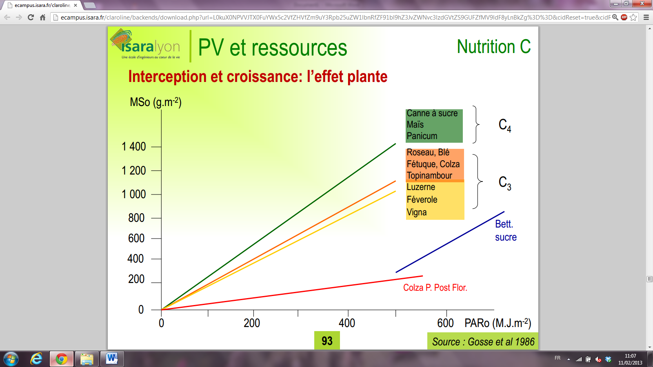

Les Légumineuses ont une dépense énergétique supérieure pour l’assimilation de l’azote (symbiose).

Le stade de la plante joue également un rôle dans l’influence sur le rendement photosynthétique.

## Facteurs de photosynthèse nette

* L’espèce végétale
* Le stade de développement
* La teneur en CO2 de l’atmosphère
* Le rayonnement
* L’état hydrique de la plante
* La température
* L’état nutritionnel de la plante

Les espèces en C4 ont un point de saturation plus élevé.

Les plantes d’ombres sont plus efficaces à faible luminosité mais saturent très vite.

**Il faut regarder les optima des courbes et des basses valeurs + X=f(Z)**

L’optimum de la PN est décalé par rapport à l’optimum de PB. La respiration augmente au niveau de fortes températures.

On applique différents traitements azotés à la même plante.

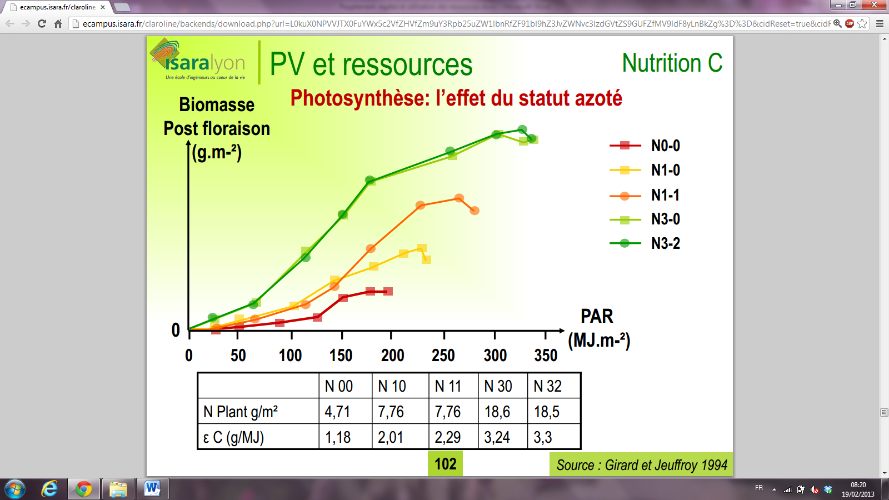

Il y a un traitement sans apport d’azote qui sert de témoins pour la comparaison avec les autres courbes. Il y a une augmentation relativement faible de la biomasse avec l’augmentation des rayonnements reçus.

L’apport d’azote facilite la production de biomasse en fonction du rayonnement. Pendant la phase végétative, il y a un bon développement des feuilles et donc une plus grande efficience d’interception. L’azote sur le terrain est un facteur limitant. Un apport d’azote post-floraison permet encore une augmentation de la biomasse.

L’azote était toujours limitant. L’apport d’azote post-floraison est inutile lors d’un fort apport avant la floraison. L’apport d’azote en post-floraison est moins utile car il ne joue pas sur le développement du végétal, la surface des feuilles étant déjà maximale.

## Photosynthèse nette à l’échelle du peuplement

Les conditions climatiques au sein du couvert végétal sont modifiées (microclimats). Le rayonnement est la première ressource affectée. En dessous d’un certain seuil, la feuille ne produit plus mais respire. Il y a alors besoin de gérer la surface foliaire dans l’espace et le volume.

La croissance à l’ombre est très faible mais peut être rattrapée sans pour autant atteindre la surface foliaire optimale.

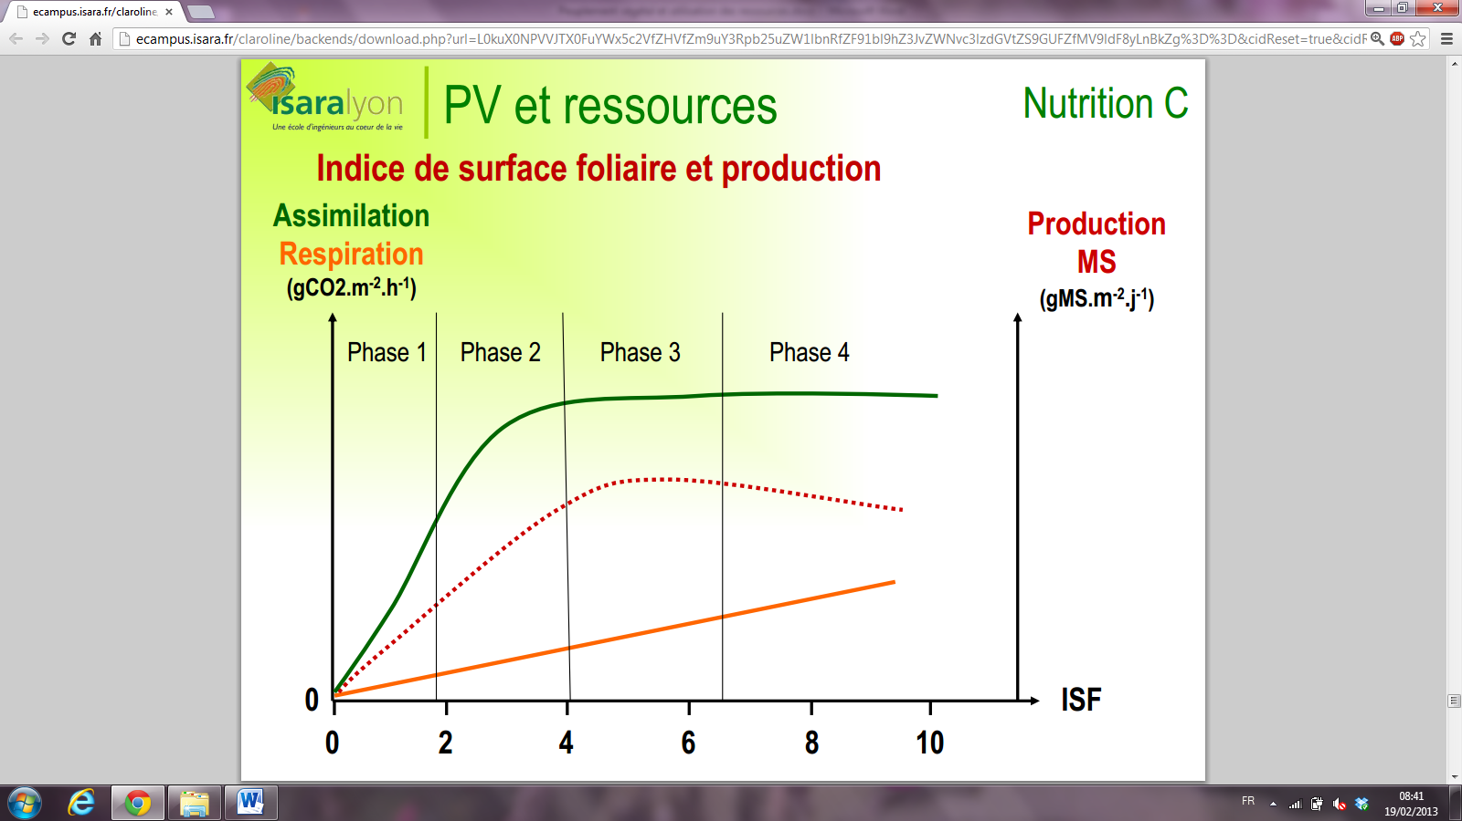

|  |  |
| --- | --- |
| Phase | Effets |
| 1 | Augmentation quasi linéaire de l’assimilation  Augmentation linéaire de la respiration  Augmentation linéaire de la production de matière sèche |
| 2 | Augmentation moins rapide de l’assimilation  Augmentation linéaire de la respiration  Augmentation linéaire de la production de matière sèche |
| 3 | Plateau d’assimilation  Augmentation linéaire de la respiration  Maxima de production de matière sèche |
| 4 | Plateau d’assimilation  Augmentation linéaire de la respiration  Déclin de la production de matière sèche |

On fauchera au maxima de matière sèche (phase 3).

## Conséquences sur les techniques agricoles

On cherche à optimiser la surface, la durée et l’efficacité foliaire.

On peut jouer sur la vitesse d’apparition des feuilles, leur vitesse d’élongation et de sénescence ainsi que sur la photosynthèse et le fonctionnement photosynthétique (efficacité).

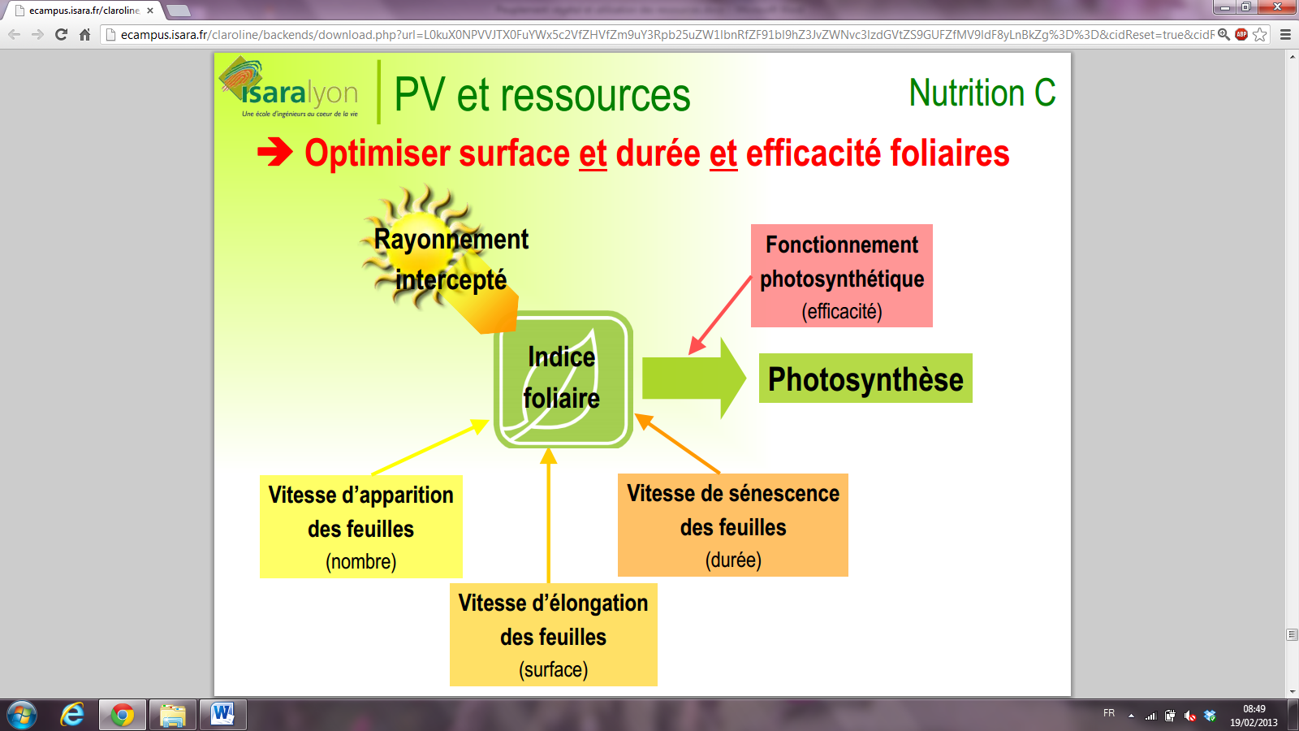

En gestion du peuplement, on joue sur le potentiel de croissance foliaire.

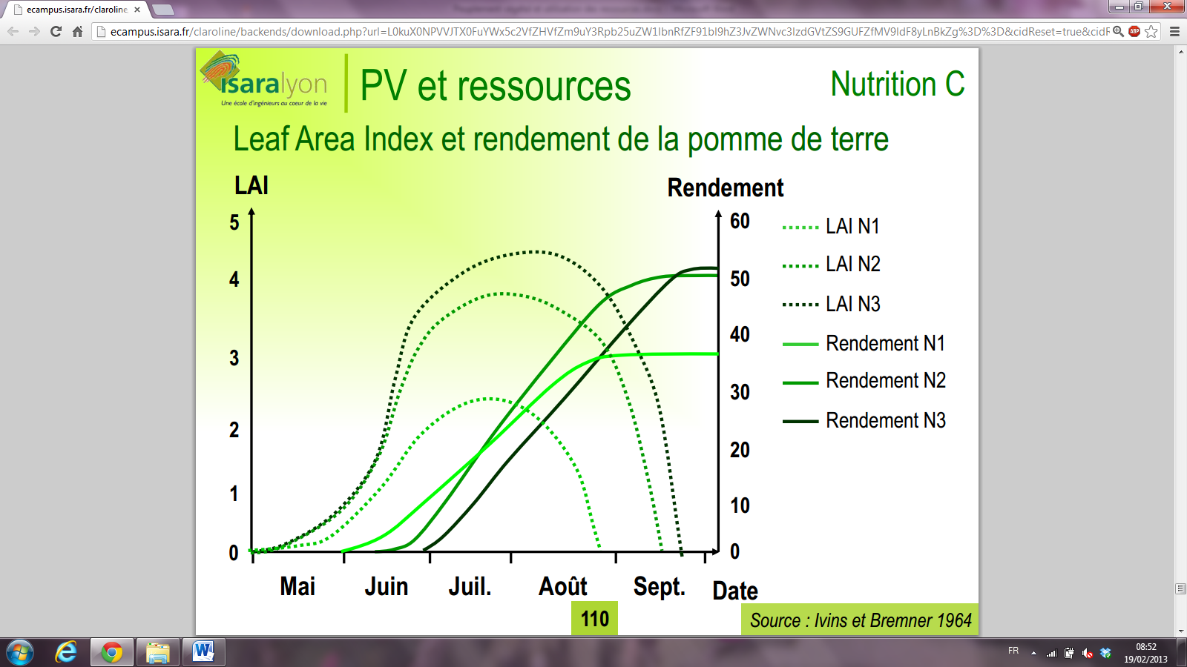

Figure 1 Leaf Area Index et rendement de la pomme de terre

|  |  |  |
| --- | --- | --- |
| Apport d’azote | Effet | Rendement |
| N1 | Initiation du développement des feuilles | Au bout d’un mois, augmentation du volume des tubercules. |
| N2 | Optimum de production de matière organique | Augmentation du volume plus important. |
| N3 | Surface foliaire supplémentaire inutile. | Le rendement n’est pas meilleur que pour l’apport d’azote N2. |

Plus on épand d’azote, plus la surface foliaire augmente. La croissance des tubercules est maximale pour les LAI maxima.

En gestion du peuplement, on joue sur le potentiel de croissance foliaire, la place du cycle et la durée de la surface foliaire. On protège alors les feuilles des ravageurs et des maladies diminuant la surface foliaire. On joue également sur l’assimilation nette du peuplement et le port végétal.

# Alimentation hydrique d’un peuplement

## L’eau dans le complexe sol-plante-atmosphère.

Principales fonctions :

* Transport au niveau de l’évaporation (20 à 60 T d’eau par jour par ha).
* Port dressé du végétal.
* Turgescence des cellules.

Le potentiel hydrique (Ψ) est l’énergie nécessaire pour libérer l’eau (état « énergétique » de l’eau). Il permet de déterminer le sens des flux d’eau dans le continuum sol-plante-atmosphère. Les flux sont orientés vers les potentiels les plus négatifs ECAMPUS.

La transpiration au niveau des feuilles débute avant l’adsorption au niveau des racines. Il y a donc une phase de déshydratation puis de réhydratation et de croissance.

Dans un couvert, les racines puisent de l’eau pour l’acheminer vers les feuilles où il y a contact avec l’atmosphère et vaporisation via les stomates. Il y a une régulation de l’eau par ouverte / fermeture des stomates. ECAMPUS.

L’évapotranspiration potentielle (formule de Penman) est la prise en compte des régulations des végétaux. Elle dépend du rayonnement, de la vitesse du vent, de l’humidité de l’air et de sa température. C’est la demande climatique.

L’évapotranspiration maximum (eau non limitante) dépend du degré de croissance et de développement du couvert.

L’évapotranspiration réelle dépend de l’ETM et de la capacité du sol à fournir l’eau nécessaire. C’est le niveau de satisfaction des besoins en eau.

Q max est le débit maximum.

Les cultures d’hiver ont un ETM plus précoce dans l’année et donc plus facile à satisfaire. Elles ne consomment pas moins d’eau mais on besoin de moins d’irrigation. On les qualifie de ‘cultures moins exigeantes’.

La réserve utile est la gamme d’humidité du sol utilisable par les plantes, exprimée en profil d’humidité ou de potentiels ou de stocks. Elle dépend des humidités caractéristiques du sol (saturation, capacité au champ ECAMPUS

L’offre disponible pour la plante dépend de sa capacité à exploiter le sol.

La TTSW est l’eau totale transpirable par la plante (Total Transpirable Soil Water). Elle dépend de la texture, porosité, propriétés hydrodynamique du sol, profondeur d’enracinement et densité racinaire.

## Les régulations des transferts d’eau.

Le rendement suit le niveau de satisfaction en eau de la plante. Décalage car puise dans ses ressources en eau.

L’ETP varie en fonction des conditions climatiques atmosphériques. Quand la demande climatique augmente, l’ETR augmente. Quand la demande climatique est trop forte, la plante n’est plus capable d’y répondre. On observe alors la formation d’un palier d’ETR (limite de l’adsorption racinaire) correspondant à la fermeture des stomates : Qmax. La photosynthèse diminue très fortement également.

L’assèchement du sol induit une diminution du potentiel hydrique du sol. La régulation stomatique est rapidement mise en place. C’est un phénomène d’adaptation très fine. L’ABA (acide abscissique) est le premier signal de stress. L’assèchement de la feuille est évité autant que possible.

P 136

|  |  |
| --- | --- |
| Phase | Effets |
| A | Production du maximum possible.  Fonctionnement maximum de la plante.  Satisfaction complète des besoins en eau de la plante.  PR = PP |
| B | Début du stress hydrique.  Pb d’approvisionnement en eau.  Baisse régulière de la production |
| C | Plus de stock d’eau.  Phase de survie.  Arrêt de la production |

Quand le stress hydrique augmente, la production du tournesol diminue faiblement. Le maïs est très rapidement affecté par un stress hydrique. On parle de plante iso- et aniso-hydriques.

P 138

Les plantes iso-hydriques ont une forte régulation stomatique. Les plantes aniso-hydriques sont plus sensible à un dessèchement.

P 139

## Évaluer la contrainte hydrique.

Indicateurs directs de l’état hydrique de la plante

* Teneur en eau des feuilles (peu pratiques)
* Ptoentiel hydrique foliaire (de base, de tige).

Indicateurs indirects d’état hydrique de la plante :

* Conductance / resistance stomatique.
* Température foliaire (radiothermometrie)
* Diamètre de tronc
* Transpiration réelle (flux de sève, lysimètre…)

Indicateurs des conditions d’alimentation de la plante ECAMPUS

Gestion de l’irrigation se fait souvent grâce à :

* Un suivi tensiometrique (watermarks)
* Bilan hydrique.

## Gérer la contrainte hydrique d’une culture.

Optimiser l’efficience de ‘utilisation de l’eau :

Efficience d’unitlisation de l’eau (WUE) est la masse d’eau consommée par les plantes (ETR) par rapport à la matière sèche produite.

Dépend de :

* Caracteristiques de l’espèce (transferts CO2)
* Stade de dvp de la culture
* Condition du milieu (atm, culture paysage).

Optimiser le rapport offre / demande :

* Augmenter l’offre par :
  + Irrigation (/!\ enracinement)
  + Amélioration de l’enracinement (travail du sol, implantation, drainage)
  + Limitation de l’évaporation du sol (mulch, travail superficiel)
* Optimiser la demande par :
  + Décaler le cycle de croissance
  + Réduire le rayonnement incident en milieu de journée,
  + Réduire le vent (haie)
  + Diminuer la surface foliaire.

P 149

L’irrigation permet donc d’augmenter la durée de photosynthèse et donc d’augmenter le rendement (jusqu’à 26 %)

Stratégie naturelle d’adaptation :

* Esquive
  + Réalisation du cycle en dehors des périodes arides.
  + Cycles plus court
* Évitement de la déshydratation :
  + Éviter les pertes d’eau (épines, sénescence et abscission précoce des feuilles, renforcement de la cuticule, métabolisme CAM…)
  + Augmenter l’adsorption (croissance racinaire augmentée, ramification, amélioration de la conductance stomatique, évitement de la cavitation…)
* Tolérance à la déshydratation :
  + Ajustement osmotique
  + Dormance…
* Améliorer la résistance à la sécheresse :
  + Choix des cultures
  + Sélection variétale
  + OGM ?

# Peuplement végétal cultivé et nutrition minérale

## Les éléments minéraux dans le peuplement.

### Rôle des éléments minéraux.

Constituants de base des tissus (C, O, H, N, P) :

* Éléments constituant de la MS
* Rq : d’autres éléments jouent également ce rôle.

Ions pour le maintien d’un équilibre du milieu interne (Ca, Mg, K, Na) :

* Maintien de la pression osmotique,
* Maintien de l’équilibre électrique.

Rôle catalytique.

### Adsorption des minéraux par le peuplement.

Deux voies d’adsorption :

* Voie aérienne :
  + Carbone, oxygène (PS)
  + Autre éléments sous forme gazeuse (SO2).
* Voie racinaire :
  + Voie principale d’adsoprtion
  + Généralement sous forme dissoute dans la solution du sol (lié à l’alimentation hydrique).

### Composition de la plante.

La composition de la plante varie fortement en fonction de :

* L’espèce,
* L’âge et la nature de l’organe,
* La conduite de la culture notamment la fertilisation.

La carence est dommageable pour la plante (symptôme visible)

En déficience, il n’y a pas de symptôme visible mais en apportant l’élément déficient augmentation quasi linéaire de la biomasse.

Consommation de luxe : consommation possible de l’élément mais peu d’augmentation de biomasse. Certaines qualités peuvent être changées.

Toxicité : élément trop fourni à la plante 🡪 effet toxique

### Vocabulaire.

Quelques notions liées à la nutrition minérale du peuplement :

* Carence vraie : faible présence de l’élément dans le milieu.
* Carence induite : défaut de nutrition qui n’est pas lié à une faible présence de l’élément (déséquilibre chimique, pH, anoxie, éléments antagonistes…)
* Déficience ou subcarence : pas de symptômes visibles.
* Consommation de luxe : augmentation des prélèvements sans augmentation de croissance (peut jouer sur la qualité).
* Toxicité : excès d’éléments dans la plante qui s’intoxique (trop forte biodisponibilité dans le milieu).

### Antagonisme entre éléments.

### Besoins et prélèvements.

Les besoins de la plante dans les différents éléments minéraux dépendent du stade d’évolution de la plante.

Les éléments ne sont pas présents dans la plante dans les mêmes quantités au même moment.

S’il y a eu une culture avant dans le champ, il peut y avoir une biodisponibilité des éléments dans le champ (fouissage des pailles).

Il faut raisonner au niveau des itinéraires techniques.

### Construction d’une courbe de dilution.

La courbe de dilution est la courbe qui passe par les points critiques (limite entre la consommation nécessaire et de luxe). Elle décrit les besoins en azote en fonction du stade phénologique.

On peut réaliser ces courbes pour tous les éléments.

La courbe de dilution ou courbe de teneur en azote est de la forme :

Avec :

* Nc la teneur en azote critique,
* W la matière sèche produite par le peuplement,
* a et b des paramètres dépendant de l’espèce et de l’élément.

Pour les plantes en C3, les valeurs de a et de b sont assez proches. C’est également le cas pour les plantes en C4.

## Le transfert sol-plante.

### L’offre potentielle du sol.

SCHEMA FABRE 1985

### Adsorption des éléments minéraux.

SCEHMA WALBOT 1995

L’adsorption de l’eau et des éléments minéraux se fait au niveau des poils adsorbants de la racine.

### La mobilité des ions dans le sol.

Les éléments se déplacent dans le sol et viennent au contact des racines :

* Par diffusion,
* Par mouvement d’eau.

Ce sont des mouvements faibles.

SCHEMA MOBILITé DES IONS.

Un bon enracinement sera donc utile à l’encrage de la plantée et à la nutrition (offre du sol).

### Offre de la solution du sol, Mass flow.

Les besoins en azote, calcium et magnésium, les besoins de la plante peuvent être satisfaits de façon passive.

Ce n’est pas le cas pour le potassium et le phosphore.

Le transport passif n’est donc pas suffisant pour couvrir tous les besoins du peuplement.

### Une adsorption racinaire en deux temps.

Il y a deux phases possibles dans l’adsorption des éléments nutritifs par le système racinaire :

* Une phase passive (Masse flow)
* Une adsorption active liée à l’activité métabolique (besoin énergétique).

### Condition de l’activité racinaire.

Elle varie en fonction :

* De l’état du peuplement :
  + Stade de développement du peuplement

SCHEMA SOTLNER

Le maximum d’activité racinaire est au moment de la montaison puis du tallage.

* + Sous la dépendance du fonctionnement des parties aérienne (besoins et matériaux).

SCHEMA MEERTENS 1971

* Des conditions du milieu
  + Températures,
  + Humidité (plasticité du sol),
  + Aération et mouvement des gaz de la rhizosphère (anoxie),
  + Structure du sol (compacité) et des obstacles physiques,
  + Obstacles chimiques (toxicité aluminique, salinité, résidus phytosanitaires).

### Capacité d’extraction de la plante.

La capacité d’extraction du peuplement va être affecté par :

* La structure du système racinaire :
  + Système pivotant plus sensible à des carences qu’un système fasciculé.

SCHEMA ZHAO 2005

Le système racinaire est favorisé. Il n’est pas affecté par une carence. Elle représente proportionnellement une plus grande partie de la matière sèche. Il est plus protégé que a partie aérienne.

En cas de carence, le système racinaire est favorisé par rapport aux autres organes de la plante. C’est une adaptation des végétaux aux carences.

* La dynamique des besoins :
  + Croissance rapide 🡪 besoins instantanés plus importants.

La plante modifie le milieu par les excrétions racinaires et la consommation d’éléments minéraux :

* Modification du pH de la rhizosphère,
* Excrétion d’enzymes,
* Cortèges mycorhiziens et bactéries.

SCHEMA JAILLARD 2002

### Capacité d’échange cationique.

SCHEMA HISINGER 2001

Le sol et la racine ont chacun une CEC propre.

Il y a une compétition entre ces deux CEC pour les éléments minéraux du sol qui va varier avec :

* La nature et la concentration des minéraux :
  + Charge des ions,
  + Mobilité
* Le pouvoir fixateur du sol :
  + Fort pouvoir fixateur 🡪 CEC moins d’ions en solution.

SCHEMA GASCHON 1968

En PF faible, le phosphore est très rapidement prélevé par la plante.

En PF fort, la plante a du mal à prélever le phosphore. On est donc en carence. Le phosphore bien que disponible dans le sol n’est pas bio-disponible.

* La nature du peuplement :
  + Capacité d’extraction,
  + Dynamique des prélèvements.
* Les conditions du milieu :
  + Compacité, humidité…

## Gérer la fertilisation de la culture.

Apporter à la plante ce qu’il faut, quand il faut.

Dans tout pilotage, on apporte ce qui va être utile à la croissance, au développement du peuplement et à son rendement.

On donne alors des avantages à la plantes par rapport au sol. Il faut s’assurer des bonnes conditions de croissance racinaire pour une prospection du sol maximale (Travail du sol, implantation des cultures, irrigation). On optimise la disponibilité des éléments (travail du sol et irrigation). On favorise la croissance du peuplement (implantation, irrigation, protection…).

Lorsque le sol est compact, le rendement produit par rapport à l’apport en azote sera significativement plus faible pour des apports faibles. Cela s’explique par une faiblesse racinaire (diminution du développement des racines).

De même, pour une même quantité de phosphore disponible dans le sol, il sera plus bio-disponible pour un sol irrigué que pour un sol sec (plus attaché au sol).

Le pilotage de la fertilisation est difficile. Il existe quelques indicateurs de la qualité de la fertilisation. L’azote foliaire est un indicateur (gN/kgMS de feuilles). Cela permet de se rendre compte d’un manque d’azote. On peut également utiliser la teneur en chlorophylle (mg/m²). Il est un peu plus discriminent car elle ne dépend pas que de l’alimentation en azote. La photosynthèse (g/kgMS) est également un indicateur qui n’est cependant pas idéal.

On a mis au point un indice de satisfaction en azote par rapport à une courbe de dilution.

La fertilisation en azote est évolutive.

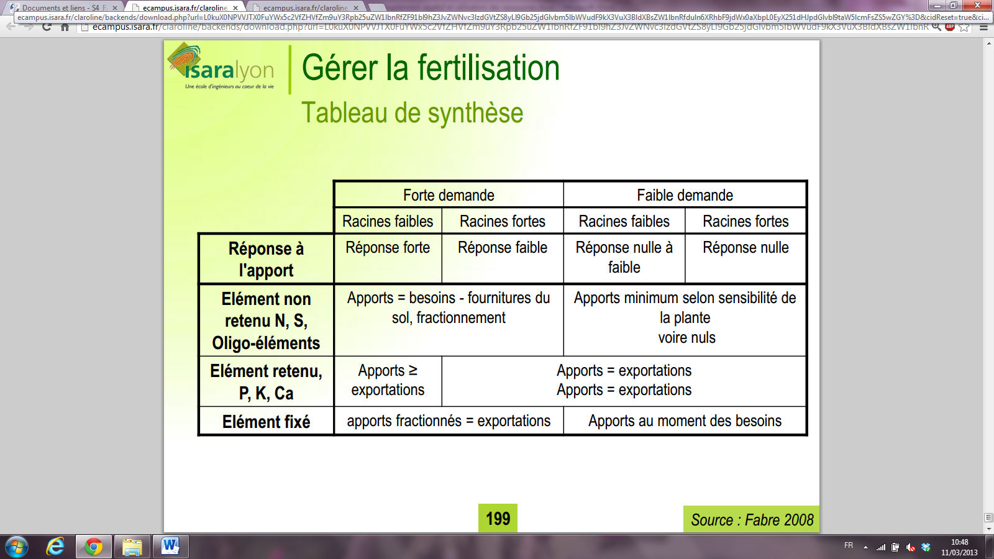

L’élément fixé est disponible très peu de temps car il est rapidement fixé par le sol. Il doit être apporté petit à petit et selon les besoins pour qu’il soit bio-disponible.

# Le partage des ressources au sein d’un peuplement

## Compétition au sein du peuplement.

La compétition est interindividuelle voire intraspécifique et inter-organe (entre les différents organes d’une même plante).

Si la compétition interindividuelle est trop forte, il y a un ajustement (diminution de la densité). D’une année à l’autre, la compétition pour les ressources est différente. Il y a donc des effets interannuels pour la disponibilité en eau. Il peut y avoir une compétition pour la lumière au niveau des parties aérienne lors d’une croissance plus forte (fort apport en azote). Les pieds producteurs ont des besoins plus importants et souffrent donc plus de la compétition.

Les pieds souffrant le plus de la compétition sont ceux qui sont les plus faibles (faible diamètre au collet, organes petits).

Sur l’évolution globale du peuplement, au niveau de la compétition pour la lumière, il y a une diminution très rapide la lumière transmise au sol (utilisation très efficace de la lumière incidente très rapidement). La compétition se met en place beaucoup plus vite à de fortes densités. En phase de reproduction, il y a une sénescence des feuilles les plus basses.

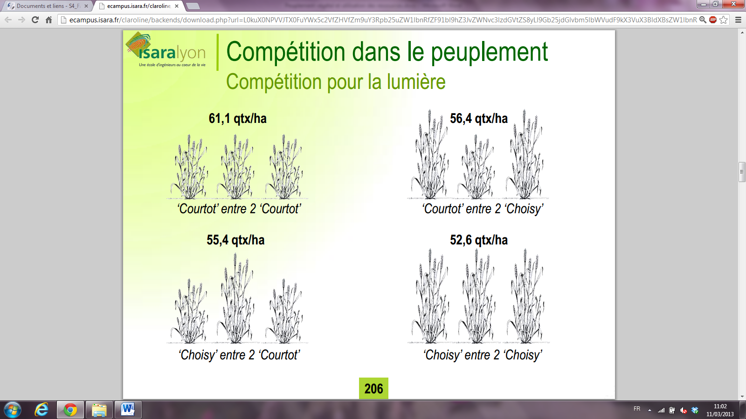

Figure 2 Compétition pour la lumière et rendement

Le rendement est plus important sur des variétés à paille courte.

Il y a aussi une compétition au niveau des ressources souterraines (zone d’action de la rhizosphère.

Il y a une forte compétition pour l’eau. Plus le peuplement grandit, moins il y a d’eau disponible dans le sol. À de fortes densités, l’assèchement se produit plus rapidement.

## Répartition des ressources entre puits.

Lorsque l’épi est coupé, il y a une diminution très forte de la production d’assimilâts car les besoins des puits créent l’activité des sources. Les sources sont d’autant plus actives que les puits demandent.

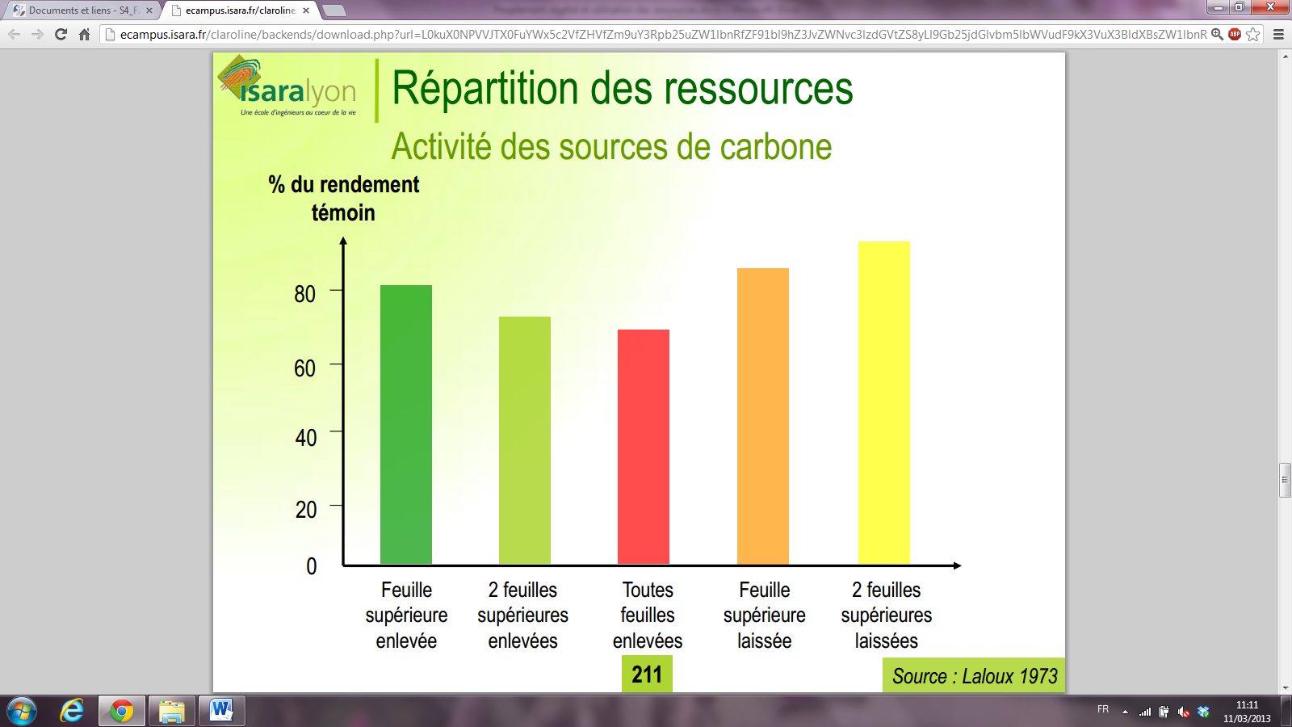

Lorsqu’on enlève toutes les feuilles, le rendement est minimum.

Lorsque les deux feuilles supérieures sont laissée, on a un rendement presqu’optimum. La majorité de l’activité photosynthétique est donc réalisée par les deux dernières feuilles.

Pour compenser la perte de lumière, la plante peut augmenter son efficacité photosynthétique.

Les fleurs sont les principaux puits.

Lorsque la plante utilise des organes de réserve comme les stolons, sa repousse à la coupe est plus efficace.

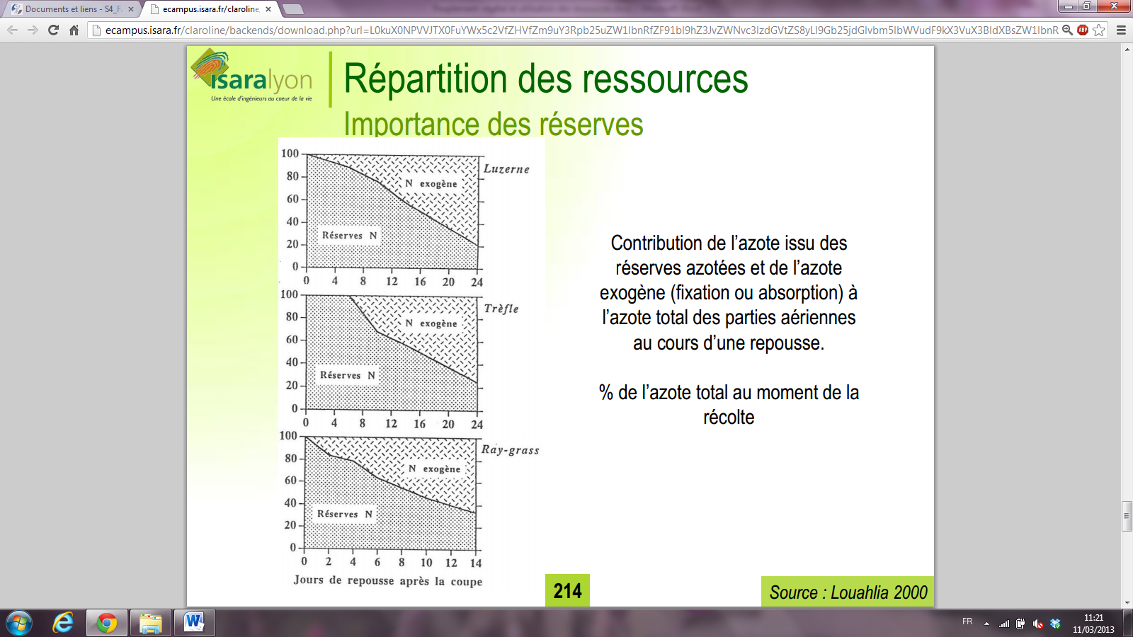

Contribution issu des réserves azotés et de l’azote exogène (fixation ou adsorption) à l’azote total des parties aériennes au cours d’une repousse.

Au début, l’azote des réserves est majoritairement utilisé comme source.

